COMUNICATO STAMPA
Il mondo e i colori di Donnafugata
Le confezioni speciali Donnafugata: idee regalo uniche e multiuso
che raccontano il binomio arte e vino attraverso l’opera dell’artista Stefano Vitale.

Vino e arte, è il tema che lega la nuova linea di confezioni speciali realizzate da Donnafugata. Originali, eleganti, coloratissime e multiuso, offrono un’ampia scelta di idee regalo da destinare a chi – oltre a ricercare l’elevata qualità di un vino – ama apprezzare anche l’estetica e la ricercatezza della confezione.
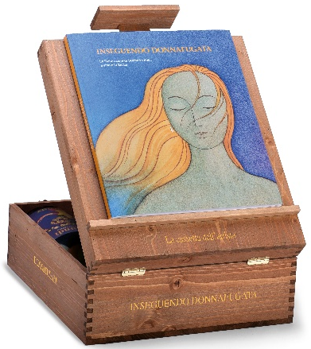
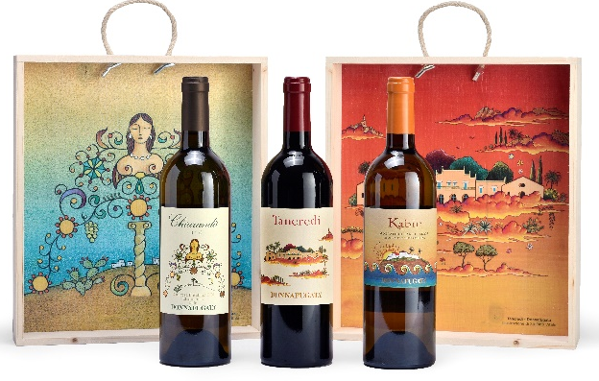
E’ il caso della Art Gallery, una confezione in legno che racchiude alcune delle più pregiate bottiglie di Donnafugata; in un’ottica che pone attenzione anche alla sostenibilità, la cassetta è multiuso in quanto si trasforma in due splendidi quadretti che riproducono i disegni originali del raffinato bianco Chiarandà e del prestigioso rosso Tancredi. Pronti per essere appesi, riproducono le opere di Stefano Vitale, l’artista che da oltre 20 anni realizza le illustrazioni che danno vita alle etichette Donnafugata vere e proprie visioni che raccontano il vino e la Sicilia attraverso un linguaggio fantastico e femminile straordinariamente identitario.
Inseguendo Donnafugata può essere descritta come “la cassetta dell’artista”: l’esterno si trasforma in cavalletto da tavolo, mentre l’interno può contenere colori e pennelli. Per chi non avesse una vena artistica, la confezione può essere usata per esporre un dipinto oppure quale semplice leggio. Non meno accattivante il contenuto: un bianco, il cru Vigna di Gabri, e due rossi, il Floramundi Cerasuolo di Vittoria ed il rosso dell’Etna Sul Vulcano. Tre vini rappresentativi di altrettanti territori di pregio in cui Donnafugata è impegnata ad esprimere lo straordinario potenziale vitivinicolo siciliano.
La cassetta Inseguendo Donnafugata, include anche il catalogo dell’omonima mostra realizzata in collaborazione con il FAI Fondo Ambiente Italiano. Tenutasi nella splendida Villa Necchi Campiglio di Milano, la mostra ha messo in scena il percorso creativo che dai bozzetti e dai disegni originali di Stefano Vitale porta alla realizzazione delle etichette Donnafugata, memorabili per schiere di winelover e oggetto di culto per tanti collezionisti.
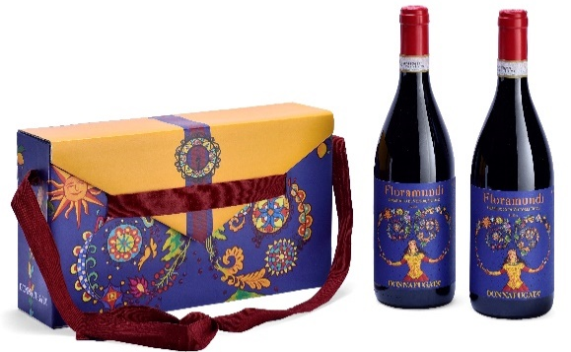
Riutilizzabile è anche la City Bag, la coloratissima confezione in cartotecnica che contiene due bottiglie del Cerasuolo Floramundi della cui illustrazione propone i ricchissimi motivi floreali, e che infine si trasforma in una sfiziosa borsa a tracolla.
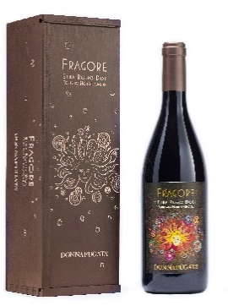
Una confezione letteralmente fragorosa, è quella Luxury del Fragore, l’ultimo rosso icona di Donnafugata sull’Etna, esempio del fare sartoriale che contraddistingue l’azienda e le sue piccole produzioni di pregio. Fragore è il frutto di un impegno certosino sulle pendici nord del vulcano, a Randazzo, in contrada Montelaguardia, una sotto zona di straordinaria unicità e per questo meritevole di menzione in etichetta.
La veste di Fragore è una metafora di Donnafugata, un’azienda sempre proiettata verso il futuro; l’illustratore Stefano Vitale ha catturato questo moto perpetuo come quello di un oggetto nello spazio, attratto da gravità invisibili, e lo ha restituito con le sembianze di una donna fiammeggiante, il cui fragore annuncia l’energia del vulcano. Un’etichetta unica come questo vino che è racchiuso in una pregiata cassetta di legno intarsiata. Una vulcanica idea regalo, punta di diamante di questa collezione 2018-2019 di confezioni artistiche, disponibili nelle migliori enoteche italiane.
Prezzi medi al pubblico: Art Gallery euro 72, Inseguendo Donnafugata euro 75, City Bag euro 38, Fragore Luxury euro 69.
Marsala, 13 dicembre 2018
Ufficio Stampa: Nando Calaciura calaciura@granviasc.it cell. 338 3229837
Pubbliche Relazioni: Baldo M. Palermo baldo.palermo@donnafugata.it tel. 0923 724226

